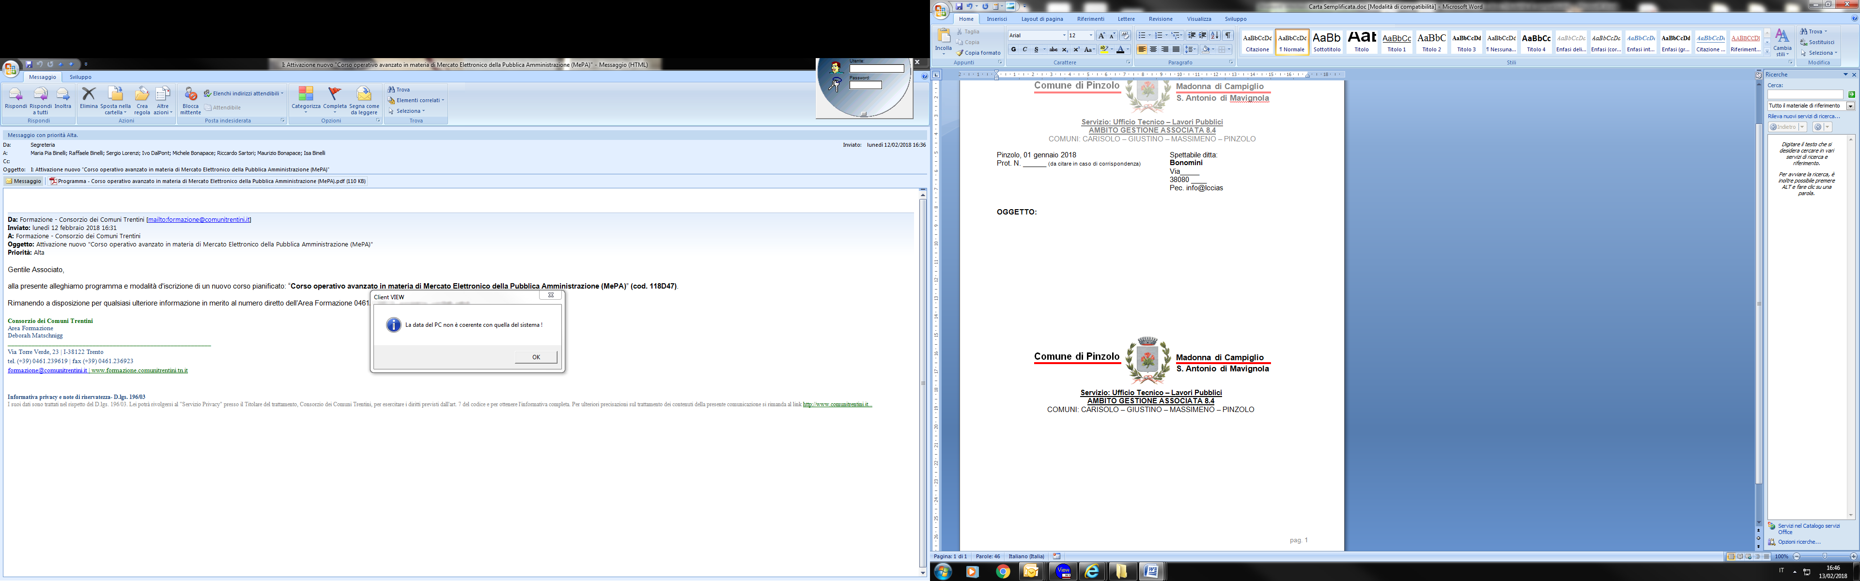

Prot.n. 4483 Pinzolo, 12/04/2018

**Indagine di mercato ai sensi dell’ art. 8 della L.P. 2/2016 ai fini dell’individuazione degli operatori economici da invitare alla procedura negoziata, ex art. 21 della l.p. 23/90, mediante Richiesta di Offerta, esperita sul Mercato Elettronico della Provincia Autonoma di Trento (ME-PAT), per l’acquisto e posa in opera di cassetti porta dvd per la sede bibliotecaria di Pinzolo**

IL RESPONSABILE DELL’AREA TECNICA RENDE NOTO

Si informa che il Comune di Pinzolo, in esecuzione della determinazione del Responsabile dell’Area Tecnica n. 143 d.d. 12/04/2018, intende indire un confronto concorrenziale ex art. 21 della L.P. 23/90 secondo il criterio del prezzo più basso, ai sensi dell’art. 16 comma 4 della L.P. 2/2016, mediante **RDO sul Me-Pat**, **strumento di e-procurement della Provincia Autonoma di Trento,** del l’acquisto e posta in opera di cassetti porta dvd per la sede bibliotecaria di Pinzolo ;

Art.1. Oggetto del servizio

La fornitura di cui alla presente indagine consiste nella fornitura e posa in opera di n. 24 cassetti in metallo estraibili con divisori adatti a contenere DVD verniciatura epossidica verde identico al restante arredamento dimensioni L 100X P25X H15 cm, per un importo complessivo stimato pari ad € 3.500,00 (tremilacinquecento) + IVA.

Art.2. Requisiti per la partecipazione all’indagine di mercato

Possono partecipare alla presente indagine di mercati i soggetti in possesso di:

1. Requisiti generali di cui all’art. 80 del D.lgs. n.50/2016;
2. Iscrizione nel Registro ditte della C.C.I.A.A. competente per territorio per l’attività di “Fornitura mobili e arredi”;
3. Abilitazione al Me-Pat per il bando “Arredi e complementi di arredo”; il concorrente dovrà essere in possesso di tale requisito alla data di indizione della Richiesta di Offerta (Requisito essenziale per poter essere invitati);

Art.3. Modalità di partecipazione all’indagine di mercato

Gli interessati dovranno far pervenire la manifestazione di interesse presentando la propria richiesta di invito **entro e non oltre le ore 12:00 di venerdì 20 aprile 208**, all’Ufficio Protocollo del Comune di Pinzolo, via della Pace, 8 – 38086 Pinzolo (TN), mediante posta certificata (PEC) all’indirizzo [*segreteria@pec.comune.pinzolo.tn.it*](mailto:segreteria@pec.comune.pinzolo.tn.it)*.*[,](mailto:roncade@comune.roncade.legalmail.it)  consegna a mano, a mezzo del servizio postale o tramite agenzie di recapito organizzate.

L’istanza, redatta utilizzando il modello allegato A, debitamente sottoscritta dal legale rappresentante, recante l’indicazione completa dei dati identificativi dell’operatore economico candidato (indicare il nominativo esatto con la quale la Ditta risulta iscritta al Me-pat, nel Bando Arredi e complementi d’arredo), l’oggetto sociale, i relativi recapiti, l’autodichiarazione di possesso dei requisiti previsti dal precedente art. 2, dovrà essere corredata, qual’ora non firmata digitalmente, da copia del documento di identità in corso di validità del legale rappresentante.

Il recapito tempestivo dell’istanza rimane ad esclusivo rischio del mittente. Non verranno prese in considerazione le richieste pervenute oltre il termine indicato o carenti della suddetta documentazione.

Art.4. Criteri e modalità di selezione degli operatori da invitare alla procedura negoziata

L’invito alla procedura negoziata sarà inviato a tutte le ditte che hanno presentato richiesta specificando che se il numero dei candidati che hanno manifestato la propria disponibilità ad essere invitati sarà inferiore a 3, l’Amministrazione si riserva la possibilità di invitare operatori economici selezionati tra imprese ritenute idonee .

Art. 5. Avvertenze generali

Alla domanda di partecipazione all’indagine di mercato non dovrà essere allegata alcuna offerta economica. Con il presente avviso non è indetta alcuna procedura di affidamento concorsuale o para concorsuale e non sono previste graduatorie di merito o attribuzione di punteggio.

La presente indagine è finalizzata alla individuazione di operatori economici da invitare alla successiva procedura negoziata; la manifestazione di interesse da parte di operatori economici non determina l’instaurazione di posizioni giuridiche od obblighi negoziali e non vincola in alcun modo il Comune che sarà libero di avviare altre procedure e/o di sospendere, modificare o annullare, in tutto o in parte, la presente indagine di mercato.

Art.6 Trattamento dei dati personali

I dati delle ditte partecipanti alla presente indagine di mercato saranno trattati con mezzi informatici o manuali ai soli fini dello svolgimento dell’istruttoria dell’istanza presentata e per le formalità ad essa connesse, ai sensi del D. Lgs. 30.06.2003 n.196. Titolare del trattamento è il Comune di Pinzolo (TN); responsabile del trattamento è il Responsabile dell’Area Tecnica geom. Remo Maturi.

Art. 7 Responsabile del Procedimento

Il Responsabile del Procedimento è la dostt.ssa Maturi Carla, tel 0465 503703 e- mail [rcarla.maturiiblio.infotn.it](mailto:%20rcarla.maturiiblio.infotn.it) pec [segreteria@pec.comune.pinzolo.tn.it](mailto:segreteria@pec.comune.pinzolo.tn.it).

Il Responsabile dell’Area Tecnica

f.to Geom. Remo Maturi

Allegato A - modello istanza

Spett.le **COMUNE DPINZOLO**

Via della Pace, 8

38086 PINZOLO (TN)

ISTANZA DI PARTECIPAZIONE ALL’INDAGINE DI MERCATO AI FINI DELL’INDIVIDUAZIONE DEGLI OPERATORI ECONOMICI DA INVITARE alla procedura negoziata, ex art. 21 della l.p. 23/90, mediante Richiesta di Offerta, esperita sul Mercato Elettronico della Provincia Autonoma di Trento (ME-PAT), per la fornitura e posa in opera di cassetti estraibili porta dvd.

Il/La sottoscritto/a ……………………………………………………………………………………………. Nato/a a………………………………………………..................il …………./……………./………………. In qualità di Legale Rappresentante della ditta……………………………………………………………….. Con sede legale in …………………………….Via……………………………………………..n………….. C.F./P.IVA……………………………………………………........................Tel……………..………………

mail……………………………………………………PEC………………………………………………..

domiciliato/a per la carica presso la sede legale sopra indicata, ai sensi delle disposizioni di cui al DPR n. 445/2000 e consapevole della responsabilità penale cui può andare incontro in caso di dichiarazioni mendaci, ai sensi e per gli effetti dell’articolo 76 del DPR 28 dicembre 2000, n. 445

DICHIARA

* di essere interessato a partecipare alla procedura negoziata, ex art. 21 della l.p. 23/90, mediante Richiesta di Offerta, esperita sul Mercato Elettronico della Provincia Autonoma di Trento (ME-PAT - **strumento di e-procurement della Provincia Autonoma di Trento**), per la fornitura e posa in opera di cassetti estraibili porta dvd;
* di non trovarsi in alcuna delle situazioni di esclusione dalla partecipazione alla gara previste dall’articolo 80 - 83 del D. Lgs. 18 aprile 2016 n. 50;
* di essere in possesso di iscrizione nel Registro ditte della C.C.I.A.A. competente per territorio per l’attività di “fornitura mobili e arrdedi”;
* di essere abilitato al Me-Pat per il bando “Arredi e complementi di arredo” o avere in corso la pratica di abilitazione che dovrà concludersi entro la data di indizione della RDO;
* di essere consapevole che i requisiti dichiarati saranno oggetto di verifica nel corso della procedura di gara e con le modalità prescritte nella lettera di invito;
* di voler ricevere ogni comunicazione inerente la presente procedura tramite Posta Certificata all’indirizzo: …………………………………………………………………………………………….;
* di essere informato che la presente dichiarazione non determina l’instaurazione di posizioni giuridiche od obblighi negoziali e non vincola in alcun modo il Comune di Pinzolo che sarà libero di avviare altre procedure e/o di sospendere, modificare o annullare, in tutto o in parte, la presente indagine di mercato.
* di essere informato, ai sensi e per gli effetti dell’articolo 13 del D. Lgs. n. 196/2003, che i dati personali raccolti nel presente modulo e nella documentazione allegata saranno trattati, anche

con strumenti informatici, esclusivamente nell’ambito del procedimento per il quale la presente dichiarazione viene resa e per tutte le verifiche che la Stazione appaltante ed il soggetto aggiudicatore dovranno porre in essere.

Luogo e data

Firma del Legale Rappresentante*

*\*(La sottoscrizione potrà avvenire tramite firma digitale o con firma tradizionale corredata, a pena di esclusione, da fotocopia del documento d’identità del firmatario)*